Отчёт по лабораторной работе №8

Поиск файлов. Перенаправление ввода-вывода. Просмотр запущенных процессов

Сергей Витальевич Павлюченков

Содержание

# 1 Цель работы

Ознакомление с инструментами поиска файлов и фильтрации текстовых данных. Приобретение практических навыков: по управлению процессами (и заданиями), по проверке использования диска и обслуживанию файловых систем.

# 2 Задание

1. Осуществите вход в систему, используя соответствующее имя пользователя.
2. Запишите в файл file.txt названия файлов, содержащихся в каталоге /etc. Допишите в этот же файл названия файлов, содержащихся в вашем домашнем каталоге.
3. Выведите имена всех файлов из file.txt, имеющих расширение .conf, после чего запишите их в новый текстовой файл conf.txt. Кулябов Д. С. и др. Операционные системы 59
4. Определите, какие файлы в вашем домашнем каталоге имеют имена, начинавшиеся с символа c? Предложите несколько вариантов, как это сделать.
5. Выведите на экран (по странично) имена файлов из каталога /etc, начинающиеся с символа h.
6. Запустите в фоновом режиме процесс, который будет записывать в файл ~/logfile файлы, имена которых начинаются с log.
7. Удалите файл ~/logfile.
8. Запустите из консоли в фоновом режиме редактор gedit.
9. Определите идентификатор процесса gedit, используя команду ps, конвейер и фильтр grep. Как ещё можно определить идентификатор процесса?
10. Прочтите справку (man) команды kill, после чего используйте её для завершения процесса gedit.
11. Выполните команды df и du, предварительно получив более подробную информацию об этих командах, с помощью команды man.
12. Воспользовавшись справкой команды find, выведите имена всех директорий, имеющихся в вашем домашнем каталоге.

# 3 Выполнение лабораторной работы

Записал в файл file.txt названия файлов, содержащихся в каталоге /etc. Дописал в этот же файл названия файлов, содержащихся в вашем домашнем каталоге.

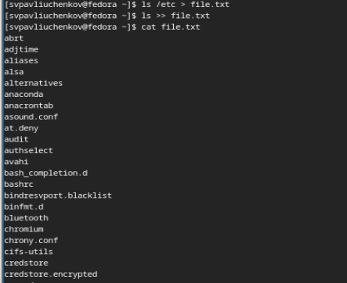

Рис. 1: Перенаправление и дописывание

Вывел имена всех файлов из file.txt, имеющих расширение .conf, после чего записал их в новый текстовой файл conf.txt.

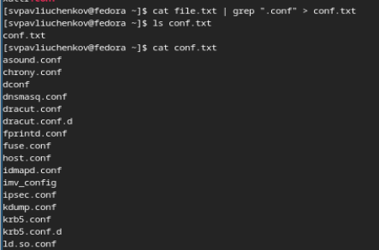

Рис. 2: Поиск по концу названия

Определил, какие файлы в домашнем каталоге имеют имена, начинавшиеся с символа c. Это можно сделать с помощтю grep, а можно с помощью find

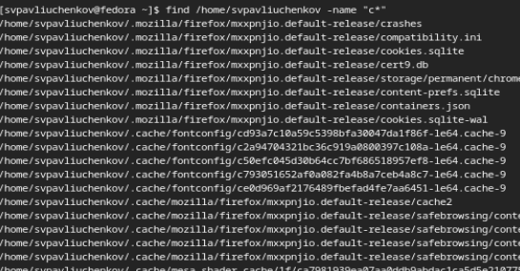

Рис. 3: Поиск по началу названия

Вывеk на экран (по странично) имена файлов из каталога /etc, начинающиеся с символа h.

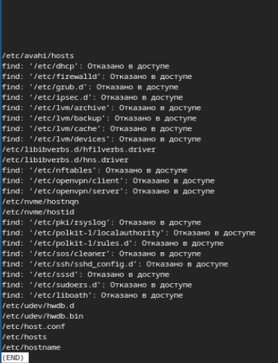

Рис. 4: Вывод постранично

Запустил в фоновом режиме процесс, который записывал в файл ~/logfile файлы, имена которых начинаются с log. И удалил этот файл

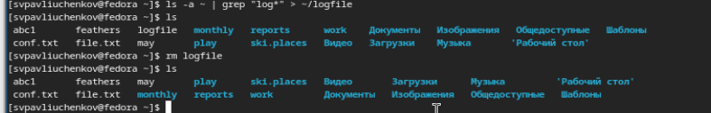

Рис. 5: Название

Запустил из консоли в фоновом режиме редактор gedit

Рис. 6: Gedit

Рис. 6: Gedit

Определил идентификатор процесса gedit, используя команду ps, конвейер и фильтр grep.

Рис. 7: использование ps

Рис. 7: использование ps

Прочтитал справку (man) команды kill, после чего использовал её для завершения процесса gedit.

Рис. 8: kill

Рис. 8: kill

Выполнил команды df и du, предварительно получив более подробную информацию об этих командах, с помощью команды man

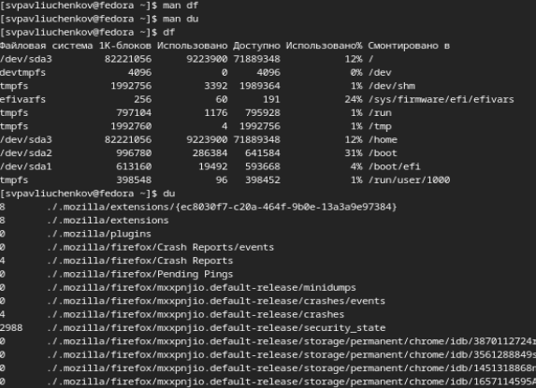

Рис. 9: Выполнение команды df и du

Воспользовавшись справкой команды find, выведил имена всех директорий, имеющихся в домашнем каталоге.

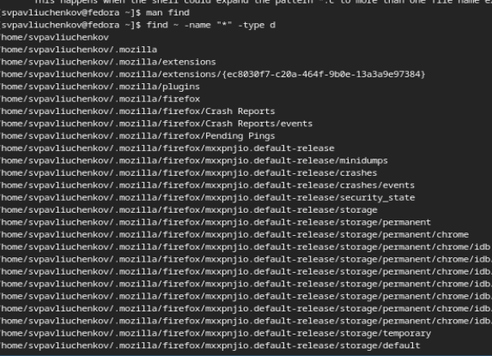

Рис. 10: Использование find

# 4 Выводы

Здесь кратко описываются итоги проделанной работы.

# 5 Контрольные вопросы

1. Какие потоки ввода вывода вы знаете?

* В системе по умолчанию открыто три специальных потока: – stdin — стандартный поток ввода (по умолчанию: клавиатура), файловый дескриптор 0; – stdout — стандартный поток вывода (по умолчанию: консоль), файловый дескриптор 1; – stderr — стандартный поток вывод сообщений об ошибках (по умолчанию: консоль), файловый дескриптор 2

1. Объясните разницу между операцией > и >>.

* Перенаправление вывода происходит в двух случаях, но только во втором в формате добавления.

1. Что такое конвейер?

* Конвейер (pipe) служит для объединения простых команд или утилит в цепочки, в которых результат работы предыдущей команды передаётся последующей.

1. Что такое процесс? Чем это понятие отличается от программы?

* Любой команде, выполняемой в системе, присваивается идентификатор процесса (process ID

1. Что такое PID и GID?
2. Что такое задачи и какая команда позволяет ими управлять?

* Запущенные фоном программы называются задачами (jobs). Ими можно управлять с помощью команды jobs, которая выводит список запущенных в данный момент задач

1. Найдите информацию об утилитах top и htop. Каковы их функции?

* Команды, которая позволяет пользователям отслеживать процессы и использование системных ресурсов в Linux

1. Назовите и дайте характеристику команде поиска файлов. Приведите примеры использования этой команды.

* Команда find используется для поиска и отображения на экран имён файлов, соответствующих заданной строке символов. find ~ -name “f*” -print

1. Можно ли по контексту (содержанию) найти файл? Если да, то как?
2. Как определить объем свободной памяти на жёстком диске?

* df -h

1. Как определить объем вашего домашнего каталога?

* Команда du показывает число килобайт, используемое каждым файлом или каталогом

1. Как удалить зависший процесс?

* kill proccess